Implementación del perfil e historial del paciente
MediCitas · Ángel · 18 de octubre de 2026
Implementé una pantalla independiente para consultar y editar los datos del paciente, revisar sus citas anteriores y preparar una sección inicial de notas médicas. El trabajo corresponde a la rama feature/perfil-paciente del repositorio Deadbeat01/Medicitas.

Cambios realizados
- src/pages/PatientProfile.tsx: perfil con nombre, correo y teléfono, validación, guardado y descarte de cambios.
- src/components/PatientHistory.tsx: citas pasadas del paciente, ordenadas de la más reciente a la más antigua, y estructura de notas ficticias.
- src/App.tsx y src/pages/Dashboard.tsx: ruta /perfil y enlace desde el panel del paciente.
- PERFIL-PACIENTE.md y .gitignore: documentación de uso, comprobaciones y exclusión de dependencias y archivos generados.

Commits de la entrega
f656efb — feat: agregar perfil editable e historial del paciente
50af934 — docs: documentar perfil y limitaciones de autenticacion
Repositorio: https://github.com/Deadbeat01/Medicitas
Rama: feature/perfil-paciente

Alcance de la verificación
TypeScript, ESLint de los dos componentes nuevos y la compilación de producción finalizaron correctamente en la verificación del desarrollo. Las capturas siguientes corresponden a la aplicación ejecutada localmente con respuestas de prueba y datos ficticios; no acreditan escrituras en una base de datos real.

Perfil e historial de citas
La pantalla muestra los datos del paciente, una cita pasada de ejemplo y el aviso de acceso restringido a notas médicas. La consulta del historial filtra por patient_id. El acceso a /perfil redirige a los usuarios sin sesión y a los usuarios con rol doctor.
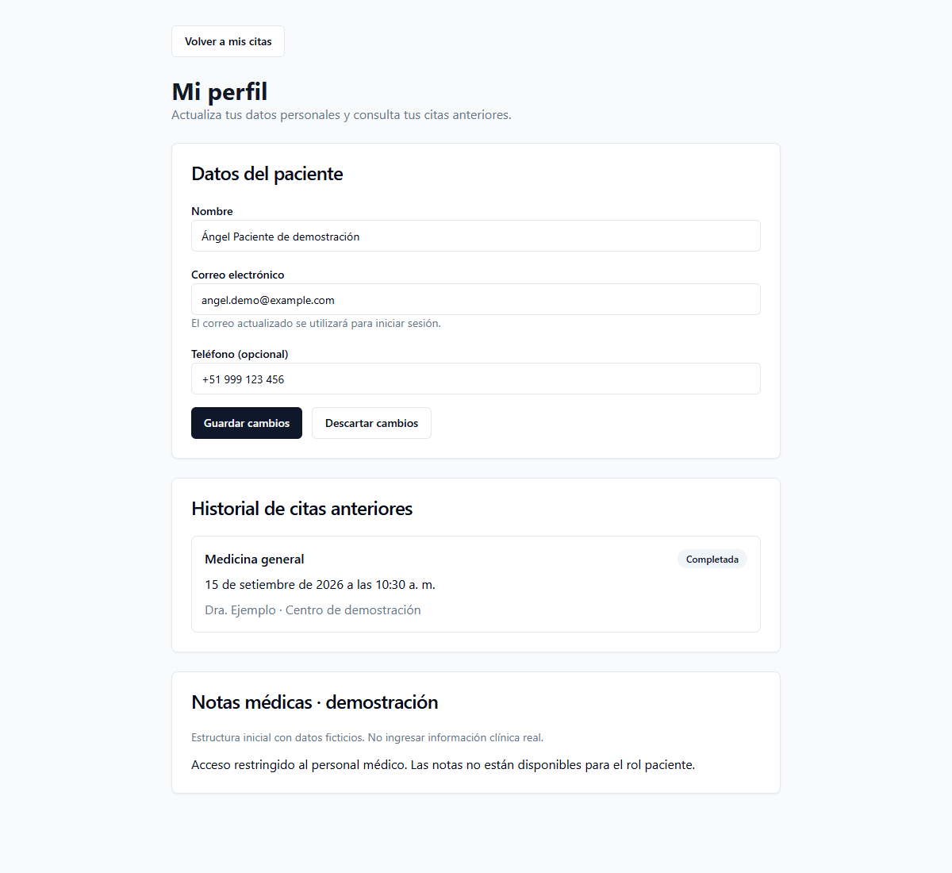
Figura 1 Captura local con datos ficticios y respuestas simuladas

Edición del perfil
Modifiqué el nombre y ejecuté Guardar cambios. En esta prueba, una respuesta simulada de éxito permite comprobar el mensaje de confirmación y el formulario actualizado. No se realizó una escritura real en Supabase.
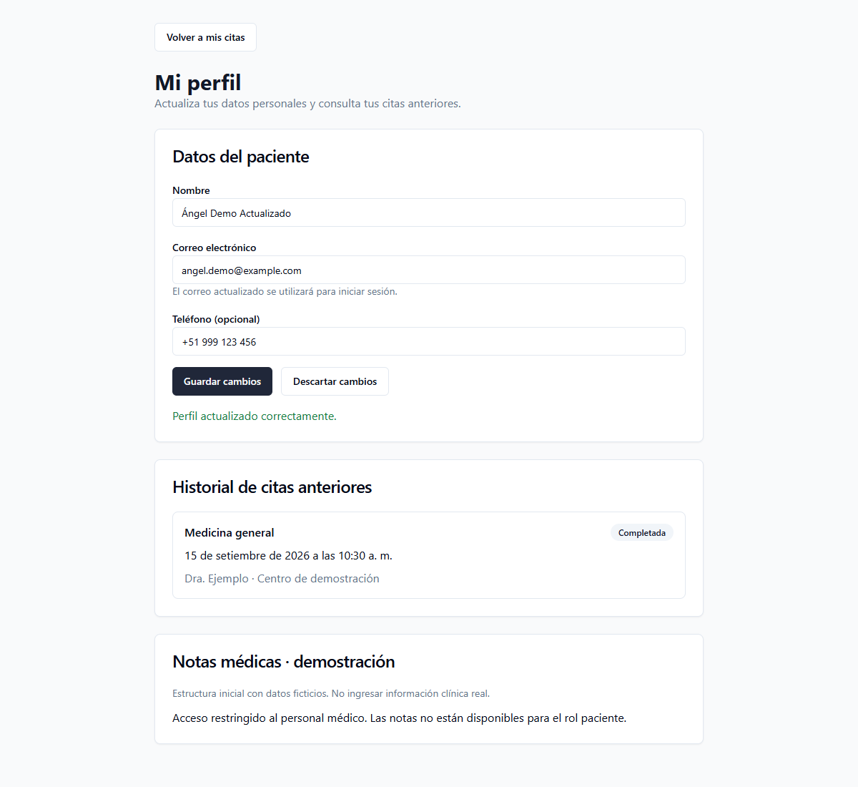
Figura 2 Captura local con datos ficticios y respuestas simuladas

Tratamiento del rechazo de guardado
Simulé un rechazo de permisos para comprobar que la pantalla informa el error. El login original guarda la sesión en el navegador y no crea una sesión de Supabase Auth; la política existente exige auth.uid() = user_id. El guardado real queda condicionado a corregir esa integración. No se redujeron los permisos de la base.
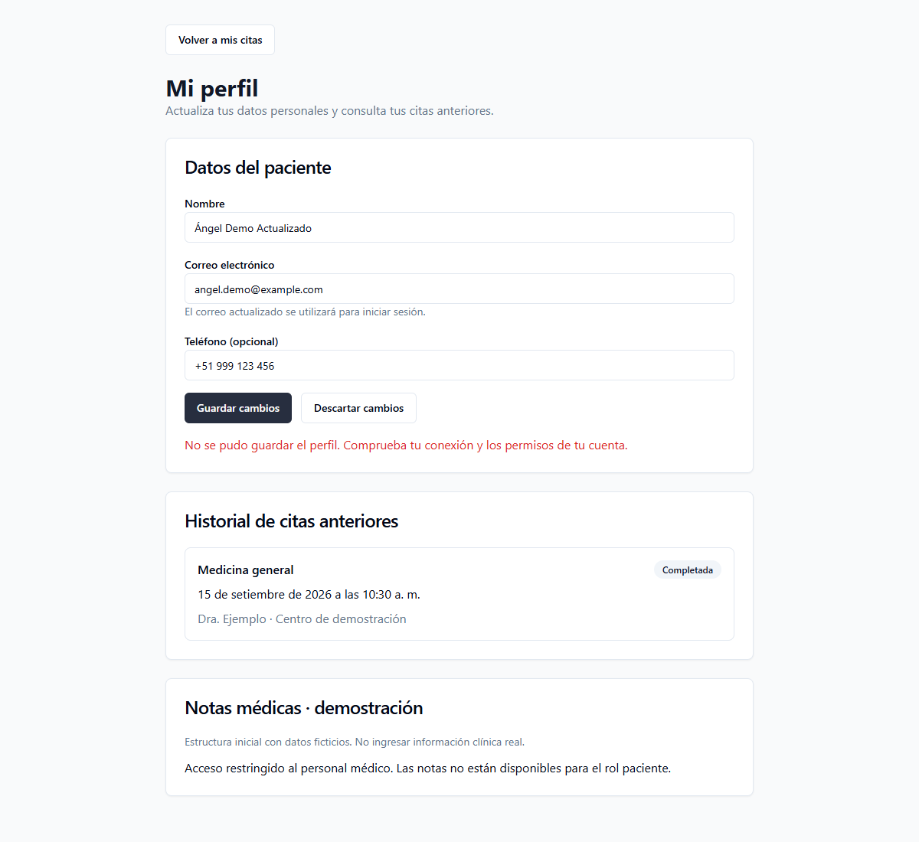
Figura 3 Captura local con datos ficticios y respuestas simuladas
Las notas no almacenan información clínica real. El control por rol del navegador es una estructura inicial: antes de usar datos reales se necesita autorización en el servidor y políticas de acceso por titular y rol.

